“软件项目综合实践”课程设计个人总结（3000以上汉字）
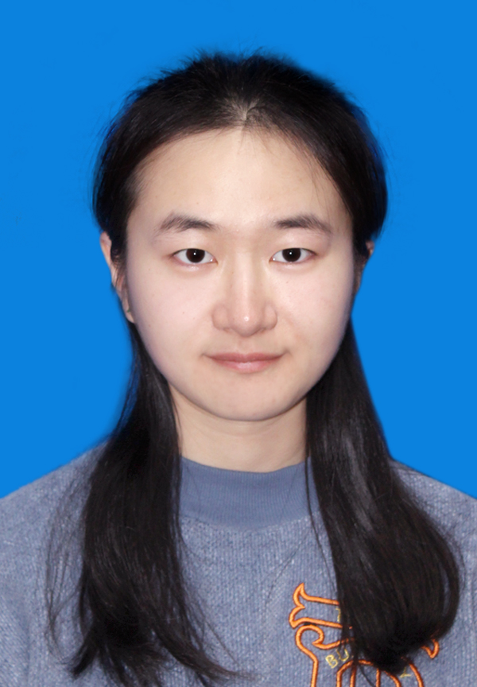
一寸电子照片

团队名称：领航团队 角色：用户组组长 评审人员 兼系统分析
班级/学号：软工1603/2016011339 姓名：徐月 成绩：

七周的软件项目综合实践结束了，我和团队的同学们一起协同进行了Tally软件的整个开发设计过程，这次的实践课程是对于我们专业课程知识的综合运用，是我们离开学校迈向社会不可避免的过程，在这次实践课程中我学习到了很多单从课本里学不到的知识，我也第一次以一个十一个人的团队为单位去开发实践，在整个过程中，我感到自己有了很大的收益，接下来我会分为三部分进行个人总结：

一、自己的角色及理解和体会
在这次实践课中，首先也是对我来说最为重要的角色是用户组组长。在以往的学习实践过程中，我的目标是完成任务，对于老师给的题目进行加工整合得到最终的结果，这是一个有目标可循的事情，但是这次的实践对我来说是一个很不一样的过程，我作为一个用户，是提出需求的一方，是能去提出我们整个团队到底要做什么的问题的一方，而这是一个搜索检索整合的过程，它虽然没有明确的目标但它要提出目标，它需要我们去设计构想，去分析现实社会，这对于我和我的团队成员来说都是一个新奇的事情，也是对我们的一个考验。
于是，我和我的组员一起对现在社会的大环境进行了充分的调研，我们提出了很多选题和方案，比如外卖订单系统，酒店订单系统，个人日记系统，记账社区分享系统等等。在对这些方案进行逐个深入研究和排查的过程中我们最终选定了记账社区分享系统。之所以选定该系统，是因为我们发现在当今社会，我国科技的飞速发展让无现金社会成为现实，支付宝和微信支付等方式让我们越来越习惯于无现金支付的形式，在我们日益感受到电子经济带给我们的好处的同时，它的一些不利之处也慢慢暴露出来，那就是：随着支付的便捷，消费的便捷，新时代的年轻人，对“钱”本身的价值和概念越来越淡化，导致月光族、卡奴的群体也在不断扩大。这些扩大的群体带来了巨大的市场缺口，于是基于这些原因，我们将这个群体确定为我们的受众群体。
虽然确定了受众群体以及目标系统，但是我们却面临了一个新的更为严峻的问题，那就是，现行市场上已经出现了太多的记账系统，我们要怎么给我们的产品定位，要做出什么东西才能吸引更多的用户，针对这个问题我们又进行了进一步的调研，我们考察了现在市场上比较流行的几款记账软件，分析了它们各自的优缺点，然后把这些优缺点与我们的受众群体相比较，找出符合我们的方面以及我们应该改进的方面，我们还添加了一个所有记账软件都没有的功能，就是社区功能，因为我们发现随着手机在我们生活中比重的加大，所有类型的软件都在向着一个“交流化”的趋势前进，这是手机app前进的大方向，我们应该紧抓住这个方向进行我们的项目，通过社区用户可以分享理财方法，记账心得，对商家进行测评等等，也就是形成一个以“金钱”为核心的用户圈，通过点赞和评论的方式实现目标用户所需要的社会认同感，通过用户自发的分享以及运营端的一些分享营造一种轻松记账的氛围。基于这种思路我给出了关于软件的具体的用户需求，对项目经理提出了我们的诉求。
通过这个过程我对于用户这个角色较刚刚担任用户时有了更加深刻的认识，我明白了用户的需求产生的具体的过程，理解了一个项目是如何从一个“点子”变成一系列需求，明白了一个需求的产生是离不开细致的市场调研的，作为一个项目的用户方，我们首要考虑的必须是软件的效益问题，是我们雇佣软件公司开发这个项目到底能得到多少回报的问题，是市场能不能接受我们项目的问题，用户的需求必须是清晰合理的，也必须是明确的。
在这个过程中，我也发现了我作为用户还有很多的不足，首先是原则问题，作为用户，提出的基本合理需求是不能被随意变更的，因为在实际社会中，这是事关用户的切身利益的，然而我作为用户组的组长却在这个问题上犯了严重的错误，我没有将用户这个角色深刻的扎根在我心里，在后期和开发团队进行沟通的时候，在一些问题上我选择了妥协，导致的后果就是最后呈现出来的软件与刚开始设想的定位有很大出入，没有充分表现出软件的优势，如果这是实际情况导致的结果就是由于优势不够明确市场不足导致投入的资金亏损。其次是跟进问题，作为用户应该在开发的各个阶段积极主动的去与开发组和项目经理进行沟通，而我却没有对每步进行跟进，这也就导致了在开发组跟我协商变更需求的时候由于对整体把握不全面而错误估计功能的影响范围，导致最后的结果与预期有偏差。这些不足让我能在错误中成长，我觉得错误带给我的经验比正确来的更深刻，对我来说是宝贵的收获。
除了担任用户，我还担任了评审人员，我审查的内容主要是与测试有关的内容以及用户手册，主要包括单元测试和功能测试两个方面，在评审中我深刻理解了评审这个角色的重要作用，通过评审可以找出许多不完善不规范的地方，正是有了评审才能保证每份文档的规范和正确，在各个文档进行交付的时候才能大大减少因二义性而导致的理解错误的问题，作为评审人员一定要对评审的内容有专业的认识和理解，能找到真正的不足的地方，而不是敷衍了事走走形式，我觉得通过评审也加深了我在测试方面以及文档规范方面的知识储备，而且通过评审能加强整个团队的凝聚力和对其他组的了解，为团队的合作打下坚实的基础。
在这两个主要角色外，我还参与了软件设计规格说明书的撰写，对软件项目、文档以及设计目标原则等进行了概述，参与了开发组的系统设计工作，为接下来开发组的代码编写提供了良好的框架模型。

- 完成的工作成果清单
- 用户需求说明书-V1.0（50%）
- 用户需求说明书-V1.1（50%）
- 用户需求说明书-V2.0（50%）
- 用户需求说明书-V3.0（50%）
---作为用户对于需求进行了描述
- 软件设计规格说明书-V1.0（20%）
- 软件设计规格说明书-V2.0（20%）
- 软件设计规格说明书-V3.0（20%）
---参与了系统设计以及文档的修正
- 评审报告-单元测试报告-V1.0（100%）
- 评审报告-单元测试报告-V2.0（100%）
- 评审报告-单元测试报告-V3.0（100%）
- 评审报告-单元测试报告-V4.0（100%）
---作为评审人员对单元测试进行评审
- 评审报告-功能测试用例-V1.0（100%）
- 评审报告-功能测试用例-V2.0（100%）
- 评审报告-功能测试用例-V3.0（100%）
---作为评审人员对功能测试用例进行评审
- 评审报告-用户手册-V2.0（50%）
- 评审报告-用户手册-V3.0（50%）
---作为评审人员以及用户对用户手册进行评审
- 用户验收报告-V1.0（50%）
---作为用户进行验收报告的撰写
- Tally海报制作（100%）
---作为用户制作产品海报
- 讲解用户需求ppt并进行答辩 （100%）
---作为用户组组长进行需求讲解
- 一次会议记录

- 自我评价及课程心得
在团队协作方面，作为小组长，用户组组内协作良好，与组员之间关系融洽，用户组的各项任务按时保质的完成，作为团体的一份子积极参与各项讨论与队员一起完成各项任务，但是在讨论中对用户的身份贯彻的不够彻底，没有遵守用户的原则，在讨论中有一些向开发妥协的态度，需要改进；
在工作态度方面，我积极认真，能按时完成项目经理分配的任务，为团队做出我的贡献，在完成了项目经理分配的任务之后，我还主动向项目经理申请任务，体验不同角色的工作，更加深入的了解整个项目开发的各项内容；
对于本门课程，给我留下了很深刻的体会，这是在大学中为数不多的将各门学科融合在一起的学科，在进行这些工作的时候，我对于软件工程有了更加深刻的理解，对项目进程中的各个步骤的演变和承接有了更直接具体的体会，我运用到了之前三年学习到的各种知识，把课本中的知识变成实践中的基石，在实践中体会软件工程的魅力；
我把这门实践课看作了进入社会前的“真实模拟”项目，这和以往的实验是很不一样的，我们遇到了很多问题，作为用户和开发组在功能实现等方面也免不得产生过争执，也经历了很多迷茫，甚至犯了很多严重的错误，但是在一次次的讨论和探索中我们自己一点一点摸索着找到了解决问题的路，这一过程是我所收获到的最宝贵的东西；
我还学到了团队的力量，一个人的力量是微弱的，但是在团队的氛围里，在分工明确的前提下，团队的力量是巨大的，我也从团队的其他成员身上学习到了很多东西；
在这门课程中，我觉得我们还有很多的不足，比如做的一些前提准备还很不足，各个阶段的过渡和融合还不够顺承，团队成员的主动性还不够强烈，这也导致了我们后期开发时间紧张等问题，这是我们需要改进的地方；
总之，这门实践课让我学习到了很多，我会继续进步的！

